22 Δεκεμβρίου, 2023

ΔΕΛΤΙΟ ΤΥΠΟΥ

ΤΡΙΜΗΝΙΑΙΟΙ ΛΟΓΑΡΙΑΣΜΟΙ ΤΗΣ ΓΕΝΙΚΗΣ ΚΥΒΕΡΝΗΣΗΣ: 3ο ΤΡΙΜΗΝΟ 2023

Πλεόνασμα €720,0 εκ.

Τα προκαταρκτικά δημοσιονομικά αποτελέσματα που ετοιμάστηκαν από τη Στατιστική Υπηρεσία για την περίοδο Ιουλίου-Σεπτεμβρίου 2023 καταδεικνύουν πλεόνασμα της Γενικής Κυβέρνησης της τάξης των €720,0 εκ. σε σύγκριση με πλεόνασμα €774,1 εκ. για την περίοδο Ιουλίου-Σεπτεμβρίου 2022.

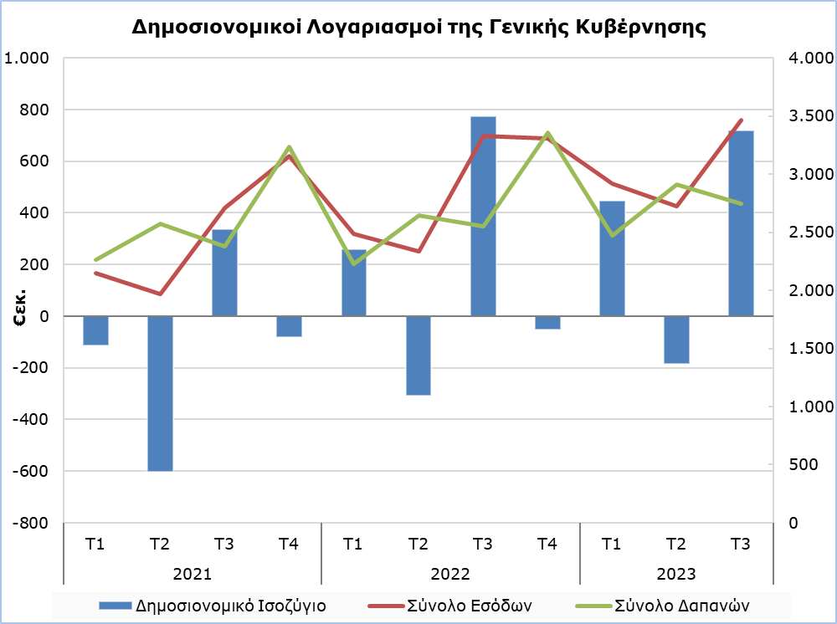

Έσοδα

Τα συνολικά έσοδα, κατά την περίοδο Ιουλίου-Σεπτεμβρίου 2023 αυξήθηκαν κατά €133,4 εκ. (+4,0%) και ανήλθαν στα €3.461,8 εκ. σε σύγκριση με €3.328,4 εκ. την αντίστοιχη περίοδο του 2022.

Συγκεκριμένα, οι φόροι επί της παραγωγής και των εισαγωγών αυξήθηκαν κατά €22,5 εκ. (+1,9%) και ανήλθαν στα €1.217,2 εκ. σε σύγκριση με €1.194,7 εκ. το τρίτο τρίμηνο του 2022, εκ των οποίων τα καθαρά έσοδα του ΦΠΑ (μετά την αφαίρεση των επιστροφών) μειώθηκαν κατά €6,5 εκ. (-0,8%) και περιορίστηκαν στα €820,7 εκ. σε σύγκριση με €827,2 εκ. το αντίστοιχο τρίμηνο του 2022. Οι κοινωνικές εισφορές αυξήθηκαν κατά €95,9 εκ. (+12,7%) και ανήλθαν στα €852,0 εκ. σε σύγκριση με €756,1 εκ. το τρίτο τρίμηνο του 2022. Τα έσοδα από τη φορολογία στο εισόδημα και τον πλούτο αυξήθηκαν κατά €56,8 εκ. (+5,8%) και ανήλθαν στα €1.038,7 εκ. σε σύγκριση με €981,9 εκ. το αντίστοιχο τρίμηνο του 2022. Τα έσοδα από παροχή αγαθών και υπηρεσιών αυξήθηκαν κατά €39,4 εκ. (+20,7%) και ανήλθαν στα €229,8 εκ. σε σύγκριση με €190,4 εκ. το τρίτο τρίμηνο του 2022.

Αντιθέτως, οι κεφαλαιουχικές μεταβιβάσεις μειώθηκαν κατά €61,3 εκ. (-62,1%) και περιορίστηκαν στα €37,4 εκ. σε σύγκριση με €98,7 εκ. το αντίστοιχο τρίμηνο του 2022. Το εισόδημα περιουσίας εισπρακτέο μειώθηκε κατά €18,9 εκ. (-41,2%) και περιορίστηκε στα €26,9 εκ. σε σύγκριση με €45,8 εκ. το τρίτο τρίμηνο του 2022. Οι τρέχουσες μεταβιβάσεις μειώθηκαν κατά €1,1 εκ. (-1,8%) και περιορίστηκαν στα €59,8 εκ. σε σύγκριση με €60,9 εκ. το αντίστοιχο τρίμηνο του 2022.

Δαπάνες

Οι συνολικές δαπάνες, κατά την περίοδο Ιουλίου-Σεπτεμβρίου 2023 αυξήθηκαν κατά €187,5 εκ. (+7,3%) και ανήλθαν στα €2.741,8 εκ. σε σύγκριση με €2.554,3 εκ. την αντίστοιχη περίοδο του 2022.

Συγκεκριμένα, οι κοινωνικές παροχές αυξήθηκαν κατά €72,2 εκ. (+7,4%) και ανήλθαν στα €1.042,1 εκ. σε σύγκριση με €969,9 εκ. το τρίτο τρίμηνο του 2022. Οι απολαβές προσωπικού (συμπεριλαμβανομένων τεκμαρτών κοινωνικών εισφορών και συντάξεων δημοσίων υπαλλήλων) αυξήθηκαν κατά €98,9 εκ. (+13,4%) και ανήλθαν στα €835,2 εκ. σε σύγκριση με €736,3 εκ. το αντίστοιχο τρίμηνο του 2022. Οι επιδοτήσεις αυξήθηκαν κατά €7,0 εκ. (+31,0%) και ανήλθαν στα €29,6 εκ. σε σύγκριση με €22,6 εκ. το τρίτο τρίμηνο του 2022. Οι λοιπές τρέχουσες δαπάνες αυξήθηκαν κατά €43,8 εκ. (+40,9%) και ανήλθαν στα €150,7 εκ. σε σύγκριση με €106,9 εκ. το αντίστοιχο τρίμηνο του 2022.

Ο λογαριασμός κεφαλαίου μειώθηκε κατά €4,7 εκ. (-1,6%) και περιορίστηκε στα €284,6 εκ. (€239,1 εκ. κεφαλαιουχικές επενδύσεις και €45,5 εκ. κεφαλαιουχικές μεταβιβάσεις) σε σύγκριση με €289,3 εκ. (€238,6 εκ. κεφαλαιουχικές επενδύσεις και €50,7 εκ. κεφαλαιουχικές μεταβιβάσεις) το τρίτο τρίμηνο του 2022.

Αντιθέτως, το εισόδημα περιουσίας πληρωτέο μειώθηκε κατά €1,8 εκ. (-1,6%) και ανήλθε στα €116,5 εκ. σε σύγκριση με €118,3 εκ. το αντίστοιχο τρίμηνο του 2022. Η ενδιάμεση ανάλωση μειώθηκε κατά €27,9 εκ. (-9,0%) και περιορίστηκε στα €283,1 εκ. σε σύγκριση με €311,0 εκ. το τρίτο τρίμηνο του 2022.

Πίνακας
Μακροοικονομικά Μεγέθη Γενικής Κυβέρνησης | Ευρώ (εκατομμύρια) |  |  |  | Μεταβολή
 | Δημοσιονομικά  Αποτελέσματα |  | Διαφορά |  | (%)
 | Τ3 2022 | Τ3 2023 | Τ3 2023/22 |  | Τ3 2023/22
Σύνολο Εσόδων | 3.328,4 | 3.461,8 | 133,4 |  | 4,0
Φόροι επί της Παραγωγής και των Εισαγωγών | 1.194,7 | 1.217,2 | 22,5 |  | 1,9
εκ των οποίων Φ.Π.Α. | 827,2 | 820,7 | -6,5 |  | -0,8
Τρέχοντες Φόροι στο Εισόδημα και τον Πλούτο κλπ. | 981,9 | 1.038,7 | 56,8 |  | 5,8
Κοινωνικές Εισφορές | 756,1 | 852,0 | 95,9 |  | 12,7
Λοιπά Τρέχοντα Έσοδα | 297,0 | 316,5 | 19,5 |  | 6,6
Εισόδημα περιουσίας εισπρακτέο | 45,8 | 26,9 | -18,9 |  | -41,2
Τρέχουσες μεταβιβάσεις | 60,9 | 59,8 | -1,1 |  | -1,8
Έσοδα από παροχή υπηρεσιών | 190,4 | 229,8 | 39,4 |  | 20,7
Κεφαλαιουχικές Μεταβιβάσεις | 98,7 | 37,4 | -61,3 |  | -62,1
Σύνολο Δαπανών | 2.554,3 | 2.741,8 | 187,5 |  | 7,3
Σύνολο Τρεχουσών Δαπανών | 2.265,0 | 2.457,2 | 192,2 |  | 8,5
Ενδιάμεση ανάλωση | 311,0 | 283,1 | -27,9 |  | -9,0
Απολαβές προσωπικού | 736,3 | 835,2 | 98,9 |  | 13,4
Κοινωνικές παροχές | 969,9 | 1.042,1 | 72,2 |  | 7,4
Εισόδημα περιουσίας πληρωτέο | 118,3 | 116,5 | -1,8 |  | -1,6
Επιδοτήσεις | 22,6 | 29,6 | 7,0 |  | 31,0
Λοιπές τρέχουσες δαπάνες | 106,9 | 150,7 | 43,8 |  | 40,9
Κεφαλαιουχικές Δαπάνες | 289,3 | 284,6 | -4,7 |  | -1,6
Ακαθάριστες επενδύσεις παγίου κεφαλαίου | 238,6 | 239,1 | 0,5 |  | 0,2
Λοιπές μεταβιβάσεις κεφαλαίου | 50,7 | 45,5 | -5,2 |  | -10,3
Δημοσιονομικό Πλεόνασμα (+)  /Έλλειμμα (-) | 774,1 | 720,0 | -54,1
% επί του ΑΕΠ | 2,8% | 2,4%

ΜΕΘΟΔΟΛΟΓΙΚΕΣ ΠΛΗΡΟΦΟΡΙΕΣ

Κάλυψη και Μεθοδολογία

Παρέχεται πληροφόρηση για την ακολουθία λογαριασμών για τον τομέα της Γενικής Κυβέρνησης. Η ανάλυση αφορά τις κυριότερες κατηγορίες εσόδων και δαπανών και γίνεται διαχωρισμός των εσόδων και των εξόδων (δαπανών), σε τρέχοντα και κεφαλαιουχικά, αντίστοιχα.

Τα έσοδα και οι δαπάνες για την Γενική Κυβέρνηση καλύπτουν όλους τους υποτομείς της Γενικής Κυβέρνησης με βάση το Ευρωπαϊκό Σύστημα Λογαριασμών 2010 (ΕΣΛ 2010).

Πηγή Στοιχείων

Η συλλογή των οικονομικών στοιχείων γίνεται από:
- Το Ολοκληρωμένο Σύστημα Διοικητικής και Οικονομικής Πληροφόρησης του Γενικού Λογιστηρίου (FIMAS) για την Κεντρική Κυβέρνηση, τα Εκτός Προϋπολογισμού Ταμεία και για τους Οργανισμούς Κοινωνικής Ασφάλισης,
- Υλοποίηση προϋπολογισμού των Δήμων και Κοινοτήτων,
- Υλοποίηση προϋπολογισμού των Ημικρατικών Οργανισμών.

Για την ολοκλήρωση των εκτιμήσεων λαμβάνονται υπόψη οποιεσδήποτε μεθοδολογικές προσαρμογές ή διορθώσεις με βάση το Ευρωπαϊκό Σύστημα Λογαριασμών 2010 (ΕΣΛ 2010).

Για περισσότερες πληροφορίες:
Πύλη Στατιστικής Υπηρεσίας, υπόθεμα Δημόσια Οικονομικά
CYSTAT-DB (Βάση Δεδομένων)
Προκαθορισμένοι Πίνακες (Excel)
Μεθοδολογικές πληροφορίες

Οι Προκαθορισμένοι Πίνακες σε μορφή Excel περιλαμβάνουν στοιχεία μέχρι και το πρώτο
τρίμηνο του 2023. Για το δεύτερο τρίμηνο του 2023 και μετέπειτα, η ενημέρωση θα γίνεται μόνο στη Βάση Δεδομένων CYSTAT-DB.

Επικοινωνία
Μιχαήλ Παναγιώτα: Τηλ.:+35722602186, Ηλεκτρ. Ταχ.: pmichael@cystat.mof.gov.cy

